Муниципальное общеобразовательное учреждение
Николаевская средняя школа

Принята на заседании  педагогического совета  протокол №___  от «__»______2021 года | Утверждаю  Директор МОУ Николаевская СШ  И.Н. Тюрина ____________________  «____» _____________2021 года  Приказ №______  от «___»____________ 2021 года

Дополнительная общеобразовательная общеразвивающая программа технической направленности
«Первые шаги в робототехнику»

(стартовый уровень)

Возраст обучающихся 12-13 лет

Срок реализации 1 год

Программу разработала
Маризина Татьяна Анатольевна

Николаевка, 2021

Пояснительная записка
В последнее время в России все чаще и чаще говорят о робототехнике. На сегодняшний день – это уже не только специальность в технических ВУЗах или специализация электротехнических предприятий.
Сегодня робототехника – это еще и спорт, хобби и просто прекрасный отдых российских школьников. Развитие науки и техники в последние несколько лет не могло не повлиять на структуру увлечений и интересов детей и подростков. На смену авиамоделизму и судостроению приходят космические корабли, радиоуправляемые модели и роботы.
Образовательная робототехника — цикл мероприятий в средней школе или образовательных учреждениях дополнительного образования, в котором программирование и конструирование, объединяясь, позволяют формировать навыки технического творчества, мотивируют школьников на изучение точных наук и обеспечивают их раннюю профессиональную ориентацию.
Программа имеет техническую направленность, так как ориентирована на развитие технических и творческих способностей и умений обучающихся, организацию научно-исследовательской деятельности, профессионального самоопределения.
Уровень программы - стартовый.
Дополнительная общеобразовательная общеразвивающая программа «Первые шаги в робототехнику» составлена на основе следующих нормативных документов:
- Федеральный Закон Российской Федерации от 29.12.2012 № 273 «Об образовании в Российской Федерации» (далее - ФЗ № 273);
- Приказ Министерства просвещения Российской Федерации от 9 ноября 2018 г. № 196 «Об утверждении порядка организации и осуществления образовательной деятельности по дополнительным общеобразовательным программам»;
- Концепция развития дополнительного образования детей от 4 сентября 2014 г. № 1726;
- Письмо Минобрнауки России от 18.11.15 № 09-3242. Методические рекомендации по проектированию дополнительных общеразвивающих программ.
- СанПин 2.4.4.3172-14: «Санитарно-эпидемиологические требования к устройству, содержанию и организации режима работы образовательных организаций дополнительного образования детей»;
- Устав МОУ Николаевская СШ;
- Локальные нормативные акты.
Программа содержит различные виды технической и проектно-исследовательской деятельности, которые направлены не только на усвоение детьми практических умений и навыков, но и способствует развитию творческих способностей ребенка, познавательных процессов, воображения.
Актуальность программы определяется тем, что данный курс дополнительного образования поможет обучающимся оценить свои возможности, сделать обоснованный выбор дальнейшей образовательной траектории и профессионального самоопределения.
Робототехника в школе представляет учащимся технологии 21 века, способствует развитию их коммуникативных способностей, развивает навыки взаимодействия, самостоятельности при принятии решений, раскрывает их творческий потенциал. Ученики активнее мыслят, когда они что-либо самостоятельно создают или изобретают.
Отличительные особенности заключаются в том, что робототехника, как прикладная наука, может быть интегрирована в учебный процесс средней школы. Опираясь на такие школьные учебные дисциплины, как информатика, математика, технология, физика, химия и биология, робототехника активизирует развитие учебно-познавательной компетентности учащихся. Этот аспект также является элементом новизны данной программы.
Инновационность программы состоит в том, что в настоящее время робототехника становится все более значимой и актуальной. Занятия робототехникой требуют освоения основ конструкторской и проектно-исследовательской деятельности. Следующей причиной является актуальность в свете развития инновационных технологий, компьютеризации большей части производств. И третье - это способствует развитию личности ребёнка, его социализации.
Адресат программы. Данная программа предназначена для детей 10-12 лет, вне зависимости от пола, уровня подготовки, имеющихся знаний и умений. Для данного возраста резко возрастает значение коллектива, его общественное мнение, отношения со сверстниками, оценки ими его поступков и действий. Подросток стремится завоевать в глазах сверстников авторитет, занять достойное место в коллективе. Заметно проявление стремления к самостоятельности и независимости, возникает интерес к собственной личности, формируется самооценка, развиваются абстрактные формы мышления. Часто он не видит прямой связи между привлекательными для него качествами личности и своим повседневным поведением. В этом возрасте формируются волевые качества: выносливость, настойчивость, выдержка.

Особенности организации образовательного процесса. В соответствии с учебным планом программы детского объединения группы сформированы из обучающихся одной возрастной категории. Состав группы – постоянный. Количество обучающихся в группе – не менее 12 человек.

Формы обучения. Форма обучения – очная. Данная форма обучения наиболее эффективна, так как обеспечивает непосредственное взаимодействие обучающихся с педагогом для более полного и содержательного освоения знаний и умений по данной программе.
Объем и сроки освоения программы. Программа рассчитана на 1 год обучения. Общее количество часов по программе составляет 66 часов. 1 полугодие – 30 часов; 2 полугодие – 36 часов.

Режим занятий. Продолжительность занятий установлена на основании СанПин 2.4.4.3172-14: «Санитарно-эпидемиологические требования к устройству, содержанию и организации режима работы образовательных организаций дополнительного образования детей». Продолжительность одного занятия - 45 минут, между занятиями 15-минутные перерывы. Занятия проводятся один раз в неделю, по 2 часа: первая часть занятия длится 45 минут, за которой следует перерыв (15 минут), вторая часть занятия также составляет 45 минут, организационный момент – 15 минут. Одно занятие включает в себя: конструирование, программирование, отладка, сдача набора.

Сетевое взаимодействие. Программа реализуется на базе Муниципального общеобразовательного учреждения Николаевская средняя школа. Обучающиеся активно принимают участие в воспитательной работе школы: в совместных выставках творческих работ. В рамках проектной деятельности обучающиеся детского объединения посещают школьную библиотеку. Для учащихся других школ муниципального образования в рамках воспитательных мероприятий проводятся мастер-классы.

Механизмы отслеживания результатов.
Олимпиады, соревнования, учебно-исследовательские конференции, проекты, подготовка рекламных буклетов о проделанной работе, отзывы.

Цели и задачи программы
Цель: развитие информационной культуры, учебно-познавательных и поисково-исследовательских навыков, развитие интеллекта.
Задачи
Обучающие:
- дать первоначальные знания о конструкции робототехнических устройств;
- научить приемам сборки и программирования робототехнических устройств;
- сформировать общенаучные и технологические навыки конструирования и проектирования;
- ознакомить с правилами безопасной работы с инструментами.
Воспитывающие:
- формировать творческое отношение к выполняемой работе;
- воспитывать умение работать в коллективе, эффективно распределять обязанности.
Развивающие:
- развивать творческую инициативу и самостоятельность;
- развивать психофизиологические качества учеников: память, внимание, способность логически мыслить, анализировать, концентрировать внимание на главном;
- развивать умения излагать мысли в четкой логической последовательности, отстаивать свою точку зрения, анализировать ситуацию и самостоятельно находить ответы на вопросы путем логических рассуждений.

Содержание программы
Учебный план
Модуль 1
№ | Тема занятия | Количество часов |  |  | Форма контроля
№ | Тема занятия | всего | теория | практика | Форма контроля
1 | Введение | 1 | 1 | 0 | Тестирование, устный опрос
2 | Конструирование | 14 | 6 | 8 | Устный опрос, практическое задание
3 | Первые модели | 13 | 5 | 8 | Устный опрос, практическое задание
4 | Составные алгоритмы | 2 | 1 | 1 | Устный опрос, практическое задание
 | Итого: | 30 | 13 | 17

Модуль 2
№ | Тема занятия | Количество часов |  |  | Форма контроля
№ | Тема занятия | всего | теория | практика | Форма контроля
1 | Составные алгоритмы | 2 | 1 | 1 | Тестирование, устный опрос
2 | Среды программирования исполнителей | 4 | 2 | 2 | Устный опрос, практическое задание
3 | Программирование в Robolab | 18 | 6 | 12 | Устный опрос, практическое задание
4 | Программирование в RobotC | 10 | 4 | 6 | Устный опрос, практическое задание
5 | Проектная деятельность | 6 | 2 | 4
 | Итого: | 40 | 14 | 26

Содержание учебного плана
Модуль 1
Тема 1. «Введение» (1 час)
Цели и задачи. Познакомить обучающихся с техникой безопасности при работе с конструкторами, ноутбуками. Познакомить обучающихся с понятием робототехники, её развитием. Выявление начального уровня знаний и умений. Знакомство детей с педагогом и друг другом.
Теория. Правила поведения и ТБ в кабинете информатики и при работе с конструкторами, история робототехники, виды современных роботов.
Практика. Устный опрос для выявления у детей начального уровня сформированности знаний.
Формы контроля. Тестирование. Примерные темы рефератов: «История робототехники», «Виды роботов», «Соревнования роботов».

Тема 2. «Конструирование» (14 часов)
Цели и задачи. Создание условий для развития творческих способностей детей посредством самовыражения в процессе работы с конструктором и для практической реализации полученных умений и навыков в творческих работах. Познакомить обучающихся с набором конструктора. Формирование интереса к техническому творчеству. Развитие воображения, творческих способностей, памяти, мышления, мелкой моторики рук. Формирование навыка оценки результатов деятельности. Воспитание аккуратности, умения доводить начатое до конца, дружелюбия.
Теория. Правила работы с конструктором LEGO. Основные детали конструктора LEGO. Спецификация конструктора. Знакомство с электронными компонентами и их использование:
Модуль NXT с батарейным блоком; датчики: ультразвуковой (датчик расстояния), касания, звука - микрофон, освещенности; соединительные кабели разной длины для подключения датчиков и сервоприводов к NXT и USB - кабели для подключения NXT к компьютеру.
Сбор непрограммируемых моделей. Механическая передача. Электродвигатели, силовые механизмы. Возвратно-поступательное движение. Маятник Капицы. Элементы 3D моделирования.
Практика. Расчёт передаточных отношений. Проектирование «фантастического животного». Сборка волчка, редуктора. Создание 3D-моделей. Проектирование тележки, робота-тягача, шагающих роботов. Сборка маятника Капицы.
Формы контроля. Участие в соревнованиях. Примерные темы проектов: сумо, перетягивание каната.

Тема 3. «Первые модели» (13 часов)
Цели и задачи. Познакомить обучающихся с моделями тележек, принципами управления. Формирование интереса к техническому творчеству. Развитие логического мышления, воображения, творческих способностей, памяти, мышления, мелкой моторики рук. Формирование навыка оценки результатов деятельности. Воспитание аккуратности, умения доводить начатое до конца, дружелюбия.
Теория. Двухмоторная тележка. Трёхточечная схема. Компактная тележка. Полный привод. Принципы работы контроллера. Релейный регулятор. Принципы управления моторами и датчиками. Пропорциональный регулятор. Кегельринг. Графическая среда программирования.
Практика. Составление программ передвижения робота вперед и назад, который имеет мотор, способный изменять вращение оси машины. Сборка и программирование робота Mindstorms NXT, который должен двигаться вперед и поворачивать под прямым углом направо. Определение общих для всех датчиков параметров, которые надо проверить перед работой и настроить по заданным параметрам. Составление программ в графической среде.
Формы контроля. Участие в соревнованиях. Примерные темы проектов: интеллектуальное сумо, перетягивание каната, лабиринт.

Тема 4. «Составные алгоритмы» (2 часа)
Цели и задачи. Научить составлять простые программы. Формировать и развивать интерес к техническому творчеству. Развивать у обучающихся воображение, память, саморегуляцию. Воспитывать аккуратность, умение доводить начатое до конца, дружелюбие.
Теория. Основы программирования в контроллере NXT.
Практика. Составление простых программ на контроллере.
Формы контроля. Устный опрос. Конкурс программ.

Модуль 2
Тема 1. «Составные алгоритмы» (2 часа)
Цели и задачи. Научить составлять простые программы. Формировать и развивать интерес к техническому творчеству. Развивать у обучающихся воображение, память, саморегуляцию. Воспитывать аккуратность, умение доводить начатое до конца, дружелюбие.
Теория. Основы программирования в контроллере NXT, ветвления, циклы, переменные.
Практика. Составление программ на контроллере.
Формы контроля. Устный опрос. Конкурс программ. Выставка проектов «Мой первый робот».

Тема 2. «Среды программирования исполнителей» (4 часа)
Цели и задачи. Познакомить обучающихся со средами программирования исполнителей. Научить составлять программы. Формировать и развивать интерес к техническому творчеству. Воспитывать аккуратность, дружелюбие.
Теория. Знакомство со средами программирования исполнителей: Робот, черепашка, чертёжник.
Практика. Составление программ в средах программирования исполнителей.
Формы контроля. Устный опрос. Конкурс программ. Участие в интернет-проекте KODU.

Тема 3. «Программирование в Robolab» (18 часов)
Цели и задачи. Познакомить обучающихся со средой программирования Robolab. Научить составлять простые программы. Создать условия для развития технического творчества. Развивать у обучающихся воображение, память, саморегуляцию. Воспитывать аккуратность, умение доводить начатое до конца, дружелюбие. Провести диагностику для изучения уровня сформированности личностных, познавательных, коммуникативных компетенций.
Теория. Среда программирования Robolab. Режимы работы, типы команд, управляющие структуры, модификаторы, контейнеры. Задачи и подпрограммы. Ветвления, циклы, прыжки, события. Виды соревнований.
Практика. Составление программ по образцу. Проектирование роботов. Программирование роботов.
Формы контроля. Устный опрос. Конкурс программ. Участие в соревнованиях по футболу среди управляемых роботов. Участие в марафоне шагающих роботов. Мастер-класс по программированию роботов.

Тема 4. «Программирование в RobotC» (10 часов)
Цели и задачи. Познакомить обучающихся со средой программирования RobotC. Научить составлять простые программы. Создать условия для развития технического творчества. Развивать у обучающихся воображение, память, саморегуляцию. Воспитывать аккуратность, умение доводить начатое до конца, дружелюбие. Провести диагностику для изучения уровня сформированности личностных, познавательных, коммуникативных компетенций.
Теория. Структура программы, управление моторами, датчиками, задержки и таймеры, параллельные задачи. Балансирующие роботы. Манипуляторы. Автономные роботы.
Практика. Составление программ по образцу. Проектирование роботов, манипуляторов. Программирование созданных роботов.
Формы контроля. Устный опрос. Конкурс программ. Участие в соревнованиях по футболу среди автономных роботов. Участие в марафоне манипуляторов. Мастер-класс по программированию роботов.

Тема 8. «Проектная деятельность» (6 часов)
Цели и задачи. Создание условий для развития творческих способностей детей посредством самовыражения в процессе работы с конструктором и для практической реализации полученных умений и навыков в творческих работах. Познакомить обучающихся с этапами работы над проетом. Формирование интереса к техническому творчеству. Развитие воображения, творческих способностей, памяти, мышления, мелкой моторики рук. Формирование навыка оценки результатов деятельности. Воспитание аккуратности, умения доводить начатое до конца, дружелюбия.
Теория. Правила составления проектов. Этапы работы над проектом. Оформление проекта.
Практика. Работа в Интернете. Сборка своих моделей. Программирование робота. Оформление проекта.
Формы контроля. Публичные выступления. Защита проекта. Подведение итогов курса – проведение соревнований (турниров), учебных исследовательских конференций.
Календарный учебный график
программы «Первые шаги в робототехнику» на 2021 – 2022 учебный год
Год обучения: второй год.
Продолжительность каникул: 11.10.2021-17.10.2021; 22.11.2021-28.11.2021; 01.01.2022-09.01.2022; 21.02.2022-27.02.2022; 11.04.2022-17.04.2022..
Сроки учебных периодов: 1 полугодие – с 02.09.2021 по 31.12.2021 г.; 2 полугодие – с 11.01.2022 по 31.05.2022 г.
Модуль 1
Количество учебных недель – 16 недель.
Количество учебных дней – 30 дня.

№ п/п | Дата по плану | Дата по факту | Коли-чество часов | Тема занятия | Форма занятия | Форма контроля | примечание
1 |  |  | 1 | Инструктаж по ТБ. Что такое робот. История робототехники. Знакомство с конструктором LEGO NXT. | контрольное | Тестирование, практическое занятие, устный опрос
2 |  |  | 1 | Первая игра: фантастическое животное. | комбинированное | Анализ результатов работы, устный опрос
3 |  |  | 1 | Механическая передача. Волчок. Редуктор | комбинированное | Анализ результатов работы, устный опрос
4 |  |  | 1 | Практическое занятие. | комбинированное | Практическое задание, выставка работ
5 |  |  | 1 | Трёхмерное моделирование | комбинированное | Анализ результатов работы, устный опрос
6 |  |  | 1 | Знакомство с устройствами NXT | комбинированное | Анализ результатов работы, устный опрос
7 |  |  | 1 | Одномоторная тележка. Тележка с автономным управлением | комбинированное | Практическое задание, выставка работ
8 |  |  | 1 | Тележка с изменением передаточного отношения | комбинированное | Практическое задание, выставка работ
9 |  |  | 1 | Робот-тягач | комбинированное | Практическое задание, выставка работ
10 |  |  | 1 | Шагающие роботы | комбинированное | Практическое задание, выставка работ
11 |  |  | 1 | Маятник Капицы | комбинированное | Практическое задание, выставка работ
12 |  |  | 1 | Знакомство с соревнованиями. Перетягивание каната. Сумо. Кегельринг | комбинированное | Практическое задание, выставка работ
13 |  |  | 1 | Практическое занятие. | практическое | самооценка
14 |  |  | 1 | Соревнования | соревнование | Анализ результатов работы
15 |  |  | 1 | Двухмоторная тележка. Простейшая тележка | комбинированное | Анализ результатов работы, устный опрос
16 |  |  | 1 | Трёхточечная схема | комбинированное | Анализ результатов работы, устный опрос
17 |  |  | 1 | Программирование без компьютера | комбинированное | Практическое задание, анализ результатов работы
18 |  |  | 1 | Компактная тележка. Полный привод | комбинированное | Анализ результатов работы, устный опрос
19 |  |  | 1 | Практическое занятие. | практическое | самооценка
20 |  |  | 1 | Программирование в NXT | комбинированное | Практическое задание, анализ результатов работы
21 |  |  | 1 | Релейный регулятор. Управление мотором | комбинированное | Практическое задание, анализ результатов работы
22 |  |  | 1 | Движение с датчиками освещённости | комбинированное | Практическое задание, анализ результатов работы
23 |  |  | 1 | Пропорциональный регулятор | комбинированное | Практическое задание, анализ результатов работы
24 |  |  | 1 | Путешествие по комнате | практическое | самооценка
25 |  |  | 1 | Кегельринг | комбинированное | Практическое задание, анализ результатов работы
26 |  |  | 1 | Следование по линии Практическое занятие. | комбинированное | Практическое задание, анализ результатов работы
27 |  |  | 1 | Графическая среда программирования | комбинированное | Практическое задание, анализ результатов работы, тестирование
28 |  |  | 1 | Практическое занятие. | практическое | самооценка
29 |  |  | 1 | Программирование в NXT | комбинированное | Анализ результатов работы, устный опрос
30 |  |  | 1 | Ветвления | комбинированное | Анализ результатов работы, устный опрос
 |  |  | 30

Модуль 2
Количество учебных недель – 20 недель.
Количество учебных дней – 36 дней.
№ п/п | Дата по плану | Дата по факту | Коли-чество часов | Тема занятия | Форма занятия | Форма контроля | примечание
1 |  |  | 1 | Циклы | комбинированное | Анализ результатов работы, устный опрос
2 |  |  | 1 | Переменные | комбинированное | Анализ результатов работы, устный опрос
3 |  |  | 1 | Практическое занятие. | практическое | самооценка
4 |  |  | 1 | Соревнования | соревнование | Анализ результатов работы
5 |  |  | 1 | Среды программирования исполнителей | комбинированное | Практическое задание, анализ результатов работы
6 |  |  | 1 | Среда программирования исполнителей «Робот» | комбинированное | Практическое задание, анализ результатов работы
7 |  |  | 1 | Среда программирования исполнителей «Черепашка» | комбинированное | Практическое задание, анализ результатов работы
8 |  |  | 1 | Среда программирования исполнителей «Чертёжник» | комбинированное | Практическое задание, анализ результатов работы
9 |  |  | 1 | Введение. Режимы программирования | комбинированное | Анализ результатов работы, устный опрос
10 |  |  | 1 | Команды действия. Команды ожидания | комбинированное | Анализ результатов работы, тестирование
11 |  |  | 1 | Задачи и подпрограммы | комбинированное | Анализ результатов работы, устный опрос
12 |  |  | 1 | Ветвления | комбинированное | Анализ результатов работы, устный опрос
13 |  |  | 1 | Прыжки | комбинированное | Анализ результатов работы, устный опрос
14 |  |  | 1 | Циклы | комбинированное | Анализ результатов работы, устный опрос
15 |  |  | 1 | События  Практическое занятие | комбинированное | Анализ результатов работы, устный опрос
16 |  |  | 1
17 |  |  | 1 | Модификаторы. Контейнеры | комбинированное | Анализ результатов работы, устный опрос
18 |  |  | 1 | Практическое занятие
19 |  |  | 1 | Лабиринт | комбинированное | Практическое задание, анализ результатов работы
20 |  |  | 1 | Практическое занятие
21 |  |  | 1 | Футбол управляемых роботов | комбинированное | Практическое задание, анализ результатов работы
22 |  |  | 1 | Слалом | комбинированное | Практическое задание, анализ результатов работы
23 |  |  | 1 | Марафон шагающих роботов | комбинированное | Практическое задание, анализ результатов работы
24 |  |  | 1 | Практическое занятие | практическое | самооценка
25 |  |  | 1 | Соревнования | соревнование | Анализ результатов работы
26 |  |  | 1 | Введение. Знакомство со средой | комбинированное | Анализ результатов работы, устный опрос
27 |  |  | 1 | Управление моторами | комбинированное | Практическое задание, анализ результатов работы
28 |  |  | 1 | Датчики. Задержки. Таймеры | комбинированное | Практическое задание, анализ результатов работы
29 |  |  | 1 | Управление задачами | комбинированное | Практическое задание, анализ результатов работы
30 |  |  | 1 | Работа с датчиком в параллельных задачах | комбинированное | Практическое задание, анализ результатов работы
31 |  |  | 1 | Параллельное управление моторами | комбинированное | Практическое задание, анализ результатов работы
32 |  |  | 1 | Балансирующие роботы. Манипуляторы | комбинированное | Практическое задание, анализ результатов работы
33 |  |  | 1 | Футбол автономных роботов | комбинированное | Практическое задание, анализ результатов работы, тестирование
34 |  |  | 1 | Практическое занятие
35 |  |  | 1 | Соревнования | соревнование | Анализ результатов работы
36 |  |  | 1 | Выбор темы. Обзор аналогов. Составление плана проекта | комбинированное | Анализ результатов работы, устный опрос
37 |  |  | 1 | Создание проекта | практическое | самооценка
38 |  |  | 1 | Создание проекта | практическое | самооценка
39 |  |  | 1 | Публичные выступления | Творческая мастерская | Анализ результатов работы, самооценка
40 |  |  | 1 | Защита проекта. Сдача материалов проекта | выставка | Выставка, тестирование
 |  |  | 40

Планируемые результаты
Личностные результаты:
- Оценивать жизненные ситуации (поступки, явления, события) с точки зрения собственных ощущений (явления, события), в предложенных ситуациях отмечать конкретные поступки, которые можно оценить как хорошие или плохие;
- называть и объяснять свои чувства и ощущения, объяснять своё отношение к поступкам с позиции общечеловеческих нравственных ценностей;
- самостоятельно и творчески реализовывать собственные замыслы
Метапредметные результаты:
Познавательные УУД:
- определять, различать и называть детали конструктора,
- конструировать по условиям, заданным взрослым, по образцу, по чертежу, по заданной схеме и самостоятельно строить схему.
- ориентироваться в своей системе знаний: отличать новое от уже известного.
- перерабатывать полученную информацию: делать выводы в результате совместной работы всего класса, сравнивать и группировать предметы и их образы;
Регулятивные УУД:
- уметь работать по предложенным инструкциям.
- умение излагать мысли в четкой логической последовательности, отстаивать свою точку зрения, анализировать ситуацию и самостоятельно находить ответы на вопросы путем логических рассуждений.
- определять и формулировать цель деятельности на занятии с помощью учителя;
Коммуникативные УУД:
- уметь работать в паре и в коллективе; уметь рассказывать о конструировании.
- уметь работать над проектом в команде, эффективно распределять обязанности.
Предметные результаты:
- знание основных принципов механики;
- знание основ программирования в компьютерной среде, моделирования LEGO;
- умение работать по предложенным инструкциям;
- умения творчески подходить к решению задачи;
- умения довести решение задачи до работающей модели.
Результативность освоения программы дополнительного образования определяется по итогам участия школьников в олимпиадах, школьных турнирах и ИТ-конкурсах.

УСЛОВИЯ РЕАЛИЗАЦИИ ПРОГРАММЫ
Одним из важнейших условий реализации образовательной программы является материально-техническое обеспечение, которое должно соответствовать санитарно-гигиеническим требованиям и включать в себя необходимое оборудование, инструменты и материалы.

Требования к помещению. Занятия проходят на базе МОУ Николаевская СШ, в кабинете информатики. Помещение соответствует санитарно-гигиенические требования для проведения занятий и охране труда:
- в помещении равномерное освещение и отсутствие прямых и отраженных бликов,
- на рабочее место свет падает слева сверху,
- помещение сухое, хорошо проветриваемое,
- в кабинете имеются стандартные рабочие столы и стулья, отвечающие эргономическим требованиям,
- в наличии шкафы для хранения инструментов и приспособлений, материалов, наглядных пособий и работ обучающихся,
- общая площадь составляет 48 м², что соответствует расчету на группу в количестве 15 человек.

Перечень необходимого оборудования, инструментов и материалов.
Основное оборудование, используемое при обучении детей робототехнике в школах, - это ЛЕГО-конструкторы.
Конструкторы LEGO бывают различных видов, направленные на образование детей с учетом удовлетворения возрастных особенностей и потребностей ребенка.
Рассмотрим классификацию конструкторов, используемых в образовательных учреждениях:
- WeDo – конструктор, предназначенный для детей от 7 до 11 лет. Позволяет строить модели машин и животных, программировать их действия и поведение.
- E-lab «Энергия, работа, мощность» - для детей от 8 лет. Знакомит учащихся с различными источниками энергии, способами ее преобразования и сохранения.
- E-lab «Возобновляемые источники энергии» - для детей от 8 лет. Знакомит учащихся с тремя основными возобновляемыми источниками энергии.
- «Технология и физика» - для детей от 8 лет. Позволяет изучить основные законы механики и теории магнетизма.
- «Пневматика» - для детей от 10 лет. Позволяет конструировать системы, в которых используется поток воздуха.
- LEGO Mindstorms «Индустрия развлечений. Перворобот» (RCX) — это конструктор (набор сопрягаемых деталей и электронных блоков) для детей от 8 лет. Предназначен для создания программируемых роботизированных устройств.
- LEGO Mindstorms «Автоматизированные устройства. Перворобот» (RCX) - для детей от 8 лет. Позволяет создать программируемые роботизированные устройства.
- LEGO Mindstorms «Перворобот» (NXT) - для детей от 8 лет. Позволяет создавать как простые, так и достаточно сложные программируемые роботизированные устройства.
Все школьные наборы на основе LEGO-конструктора ПервоРобот RCX, NXT предназначены для того, чтобы ученики в основном работали
группами. Поэтому учащиеся одновременно приобретают навыки сотрудничества и умение справляться с индивидуальными заданиями, составляющими часть общей задачи. В процессе конструирования добиваться того, чтобы созданные модели работали и отвечали тем задачам, которые перед ними ставятся. Учащиеся получают возможность учиться на собственном опыте, проявлять творческий подход при решении поставленной задачи. Задания разной трудности учащиеся осваивают поэтапно. Основной принцип обучения «шаг за шагом», являющийся ключевым для LEGO, обеспечивает учащемуся возможность работать в собственном темпе.
Конструкторы ПервоРобот NXT позволяют учителю самосовершенствоваться, брать новые идеи, привлечь и удержать внимание учащихся, организовать учебную деятельность, применяя различные предметы, и проводить интегрированные занятия. Дополнительные элементы, содержащиеся в каждом наборе конструкторов, позволяют учащимся создавать модели собственного изобретения, конструировать роботов, которые используются в жизни.
Данные конструкторы показывают учащимся взаимосвязь между различными областями знаний, на уроках информатики решать задачи по физике, математике и т.д. Модели конструктора ПервоРобота NXT дают представление о работе механических конструкций, о силе, движении и скорости, помогают производить математические вычисления. Данные наборы помогают изучить разделы информатики: моделирование и программирование

Информационное обеспечение включает в себя ряд презентаций, изображений на электронном носителе для демонстрации творческих изделий, этапов изготовления изделий.
Кадровое обеспечение. Программу реализует педагог дополнительного образования, имеющий педагогическое образование. Педагог дополнительного образования Кожевникова Людмила Федоровна имеет специальность: «Учитель математики, информатики и ВТ».

Формы контроля
При реализации программы проводится входной, текущий и итоговый контроль над усвоением пройденного материала учащимися.
Входной контроль проводится при зачислении ребёнка на обучение по программе с целью определения наличия специальных знаний и компетенций в соответствующей образовательной области для установления уровня сложности освоения программы. Входной контроль проводится в форме собеседования, или тестирования.
Текущий контроль проводится на каждом занятии с целью выявления правильности применения теоретических знаний на практике. Текущий контроль может быть реализован посредством следующих форм: наблюдение, индивидуальные беседы, тестирование, творческие работы, проблемные (ситуативные) задачи, практические работы и т. д. Комплексное применение различных форм позволяет своевременно оценить, насколько освоен учащимися изучаемый материал, и при необходимости скорректировать дальнейшую реализацию программы.
Итоговый контроль проводится по итогам окончания курса дополнительного образования в форме презентации индивидуального проекта роботов «Мой первый робот», «Мой классный робот».
Цель – проверка как теоретических знаний, так и практических умений и навыков; выявление приоритетных направлений в обучении для того или иного ребенка.

Оценочные материалы
Диагностика результатов освоения программы Способом определения результативности реализации программы служит мониторинг образовательного процесса. Процедура мониторинга проводится в начале, в середине и в конце учебного года на основе диагностических методик определения уровня развития ключевых и специальных компетентностей, контрольных опросов, тестирования и педагогического наблюдения.
Критериями эффективности реализации программы являются динамика основных показателей воспитания и социализации обучающихся, предметно-деятельностных компетенций.
Основные критерии освоения содержания программы
Критерий | Уровень выраженности оцениваемого качества
Критерий | низкий | средний | высокий
Мотивация учебной деятельности | Равнодушен к получению знаний, познавательная активность отсутствуе | Осваивает материал с интересом, но познавательная активность ограничивается рамками программы | Стремится получать прочные знания, активно включается в познавательную деятельность, проявляет инициативу
Степень обучаемости | Усваивает материал только при непосредственной помощи педагога | Усваивает материал в рамках занятия, иногда требуется незначительная помощь со стороны педагога | Учебный материал усваивает без труда, интересуется дополнительной информацией по предлагаемой деятельности
Навыки учебного труда | Планирует и контролирует свою деятельность только под руководством педагога, темп работы низкий | Может планировать и контролировать свою деятельность с помощью педагога, не всегда организован, темп работы не всегда стабилен | Умеет планировать и контролировать свою деятельность, организован, темп работы высокий
Теоретическая подготовка | Объем усвоенных знаний менее 1\2, не владеет специальной терминологией | Объем усвоенных знаний более 1\2, понимает значение специальных терминов, но иногда сочетает специальную терминологию с бытовой | Теоретические знания полностью соответствуют программным требованиям, специальные термины употребляет осознанно и в полном соответствии с их содержанием
Практическая подготовка | Объем усвоенных умений менее 1\2, не может работать самостоятельно, практически постоянно вынужден обращаться за помощью, затрудняется при работе с оборудованием | Объем усвоенных умений более 1\2, иногда испытывает затруднения и нуждается в помощи педагога, работает с оборудованием с незначительной помощью педагога | Практические умения и навыки полностью соответствуют программным требованиям, успешно применяет их в самостоятельной работе, работает с оборудованием самостоятельно

Методические материалы
- Объяснительно - иллюстративный - предъявление информации различными способами (объяснение, рассказ, беседа, инструктаж, демонстрация, работа с технологическими картами и др.);
- Эвристический - метод творческой деятельности (создание творческих моделей и т.д.);
- Проблемный - постановка проблемы и самостоятельный поиск её решения обучающимися;
- Программированный - набор операций, которые необходимо выполнить в ходе выполнения практических работ (форма: компьютерный практикум, проектная деятельность);
- Репродуктивный - воспроизводство знаний и способов деятельности (форма: собирание моделей и конструкций по образцу, беседа, упражнения по аналогу);
- Частично - поисковый - решение проблемных задач с помощью педагога;
- Поисковый – самостоятельное решение проблем;
- Метод проблемного изложения - постановка проблемы педагогом, решение ее самим педагогом, соучастие обучающихся при решении.
Основной метод, который используется при изучении робототехники, -
это метод проектов. Под методом проектов понимают технологию
организации образовательных ситуаций, в которых учащийся ставит и решает собственные задачи, и технологию сопровождения самостоятельной деятельности учащегося.
Проектно-ориентированное обучение – это систематический учебный метод, вовлекающий учащихся в процесс приобретения знаний и умений с помощью широкой исследовательской деятельности, базирующейся на комплексных, реальных вопросах и тщательно проработанных заданиях.
Основные этапы разработки Лего-проекта:
- Обозначение темы проекта.
- Цель и задачи представляемого проекта. Гипотеза.
- Разработка механизма на основе конструктора Лего-модели NXT (RCX).
- Составление программы для работы механизма в среде Lego Mindstorms (RoboLab).
- Тестирование модели, устранение дефектов и неисправностей.
При разработке и отладке проектов учащиеся делятся опытом друг с другом, что очень эффективно влияет на развитие познавательных, творческих навыков, а также самостоятельность школьников. Таким образом, можно убедиться в том, что Лего, являясь дополнительным средством при изучении курса информатики, позволяет учащимся принимать решение самостоятельно, применимо к данной ситуации, учитывая окружающие особенности и наличие вспомогательных материалов. И, что немаловажно, – умение согласовывать свои действия с окружающими, т.е. работать в команде.
Дополнительным преимуществом изучения робототехники является создание команды и в перспективе участие в районных, региональных, общероссийских и международных олимпиадах по робототехнике, что значительно усиливает мотивацию учеников к получению знаний. Основная цель использования робототехники – это социальный заказ общества: сформировать личность, способную самостоятельно ставить учебные цели, проектировать пути их реализации, контролировать и оценивать свои достижения, работать с разными источниками информации, оценивать их и на этой основе формулировать собственное мнение, суждение, оценку. То есть формирование ключевых компетентностей учащихся.
Компетентностный подход в общем и среднем образовании объективно соответствует и социальным ожиданиям в сфере образования, и интересам участников образовательного процесса. Компетентностный подход – это подход, акцентирующий внимание на результатах образования, причём в качестве результата образования рассматривается не сумма усвоенной информации, а способность действовать в различных проблемных ситуациях.
Список литературы для педагога:
- «Новые информационные технологии для образования». Институт ЮНЕСКО по информационным технологиям в образовании. Издательство « Москва». 2000 г
- Бишоп О., Настольная книга разработчиков роботов. - М.: МК-Пресс, Корона-Век, 2010.
- Вильямс Д. Программируемые роботы. - М.: NT Press, 2006.
- Игошев Б.М., Комский Д.М. Кибернетика в самоделках. – М.: Энергия, 1978.
- Конюх В. Основы робототехники. – М.: Феникс, 2008.
- Образовательная робототехника на уроках информатики и физики в средней школе:. учебно-методическое пособие /[Владислав Николаевич Халамов (рук.) и др]. - Челябинск : Взгляд, 2011. -160с.:ил
- Петров А. Англо-русский словарь по робототехнике. - М.: Русский язык, 1989.
- Поташник М.М. Управление профессиональным ростом учителя в современной школе.– М., 2009
- Предко М. 123 эксперимента по робототехнике. - М.: NT Press, 2007.
- Предко М. Устройства управления роботами: схемотехника и программирование. – М.: ДМК, 2004.
- Тавернье К. PIC-микроконтроллеры. Практика применения. – М.: ДМК, 2000.
- Тришина С. В. Информационная компетентность как педагогическая категория [Электронный ресурс]. ИНТЕРНЕТ-ЖУРНАЛ «ЭЙДОС» –www.eidos.ru .
- Чехлова А. В., Якушкин П. А.«Конструкторы LEGO DAKTA в курсе информационных технологий. Введение в робототехнику». - М.: ИНТ, 2001 г.
Список литературы для обучающихся:
- Lego Mindstorms: Создавайте и программируйте роботов по вашему желанию. Руководство пользователя.
- Конюх В. Основы робототехники. – М.: Феникс, 2008.
- Копосов Д.Г., Первый шаг в робототехнику: практикум для 5-6 классов
- Копосов Д.Г., Первый шаг в робототехнику: рабочая тетрадь для 5-6
- Филиппов С.А. «Робототехника для детей и родителей» - «Наука» 2011г.
- Чехлова А. В., Якушкин П. А.«Конструкторы LEGO DAKTA в курсе информационных технологий. Введение в робототехнику». - М.: ИНТ, 2001 г.

Интернет ресурсы
  - http://lego.rkc-74.ru/
  - http://www.9151394.ru/projects/lego/lego6/beliovskaya/
  - http://www.lego.com/education/
  - http://learning.9151394.ru
  - http://www.roboclub.ru/
  - http://robosport.ru/
  - http://www.prorobot.ru/

Входной контроль.

Техника безопасности
1. Что может быть опасным для здоровья при работе в компьютерном классе?
большая нагрузка на зрение
повышенная нагрузка на суставы кистей
электрический ток
излучение от батарей отопления
излучение от мониторов

2. Какие правила надо выполнять при работе в сети Интернет?
смотреть только сайты на русском языке
не скачивать файлы и программы
не запускать программы, полученные из Интернета
не использовать электронную почту
не изменять настроек браузера

3. Какие программы можно запускать на компьютере?
которые относятся к теме урока
любые с разрешения учителя
все, кроме игровых программ
все, кроме программ с вирусами
все, кроме программ из Интернета

4. Какое напряжение в электрической сети компьютерного класса?
380 вольт
36 вольт
220 вольт
127 вольт
5 вольт

5. Почему расстояние от глаз до экрана монитора должно быть не менее 60-70 см?
на этом расстоянии лучше всего видно
из-за электромагнитного излучения
из-за радиоактивного излучения
чтобы не искривить позвоночник
чтобы не утомлять глаза

6. Почему нельзя входить в кабинет информатики в верхней одежде и грязной обуви?
можно испачкать пол и мебель
учитель не переносит неаккуратности
пыль и грязь засасываются в компьютеры
уборщица не может часто убирать кабинет
пыль вредит здоровью учеников и учителя

7. Сколько времени в день можно работать за компьютером ученикам?
20 минут
1,5 часа
около 4 часов
около 6 часов
без ограничений

8. Какие требования должен выполнять ученик, чтобы его можно было допускать к работе на компьютере?
пройти инструктаж по технике безопасности
расписаться в журнале инструктажа
исправить все неудовлетворительные оценки
принести разрешение от родителей
соблюдать указания учителя

9. Что запрещается делать ученику в компьютерном классе?
нажимать на клавиши
отсоединять и подсоединять устройства компьютера
включать напряжение сети
использовать наушники
разбирать и ремонтировать компьютеры

10. Что можно делать только с разрешения учителя?
брать со стола учителя задание
включать и выключать компьютер
списывать на флэш-диск свои работы
проверять флэш-диски антивирусами
работать на чужом компьютере

11. Что делать, если не работает мышь или клавиатура?
сообщить учителю
отсоединить и присоединить снова разъём устройства
перезагрузить компьютер
выключить компьютер

12. Что делать при появлении запаха гари, дыма или странного звука из компьютера?
сообщить учителю
выключить компьютер
перезагрузить компьютер
продолжать работу
попытаться устранить неисправность

13. Какие правила нужно выполнять при работе за компьютером?
не работать вдвоём за одним компьютером
линия взгляда должна быть направлена в центр экрана
не класть тетради и учебники на клавиатуру
не кататься на креслах по кабинету
не перезагружать компьютер без разрешения

14. В каких случаях не следует выполнять работу на компьютере?
если плохо себя чувствуешь
если не подготовился к работе
если не хочется ее выполнять
если компьютер неисправен
если компьютер выключен

15. Что делать, если компьютер, за которым вы обычно работаете, выключен?
включить компьютер самостоятельно
сообщить учителю о проблеме
не выполнять работу вообще
перейти за другой свободный компьютер
выполнять работу вместе с кем-нибудь

16. Что делать при пожаре в компьютерном классе?
под руководством учителя покинуть кабинет
вызвать пожарную охрану
использовать огнетушитель
быстро выбежать из кабинета
выключить компьютер и выйти из кабинета

Текущий контроль
Вариант 1

- Напишите название роботов
  - Роботы, участвующие в производственном процессе изготовления изделий и деталей называются …
  - Роботы, предназначенные для облегчения жизнедеятельности человека называются …
  - Как называются и для чего применяются человекоподобные роботы?
- Напишите название и размер детали
a.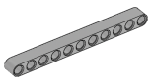b. c. d.

e.  f. 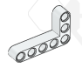g. 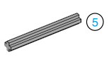

- Отметьте на рисунке стрелками ведущее и ведомое колесо
Ведущее колесо-12 зуб.; Ведомое колесо - 24 зуб.
Укажите направление движения ведомого колеса, если ведущее движется по часовой стрелке.
Вычислите передаточное отношение i для данной механической передачи.

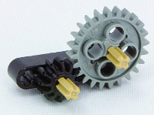
i=
Вариант 2

- Напишите название роботов
  - Роботы, предназначенные для ведения боевых действий и обороны различных стран мира называются…
  - Роботы, используемые в научных целях называются …
  - Как называются и для чего применяются человекоподобные роботы?
- Напишите название и размер детали
a. 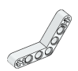b.  c. 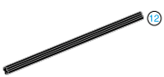 d. 

e. 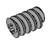 f. g. 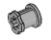

- Отметьте на рисунке стрелками ведущее и ведомое колесо
Ведущее колесо-36 зуб. Ведомое колесо - 12 зуб.
Укажите направление движения ведомого колеса, если ведущее движется по часовой стрелке.
Вычислите передаточное отношение i для данной механической передачи.

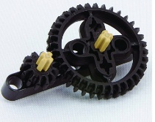
i=

Итоговый контроль

Вопрос № 1.
Сколько основных портов в микропроцессоре NXT?
6
4
7
2
3
Вопрос № 2.
Какие входные порты в микропроцессоре NXT?
A, B, C
USB
1, 2, 3, 4
USB, A, B, C
A, B, C, 1, 2, 3, 4

Вопрос № 3.
Какую функцию выполняет оранжевая кнопка блока NXT?
Включение
Включение/ввод/запуск
Включение/запуск
Ввод/запуск
Ввод
Вопрос № 4.
Какую функцию выполняет серая кнопка блока NXT?
Выход
Выход/очистить
Очистить/назад/выход
Назад/выход
Очистить
Вопрос № 5.
Какую функцию. выполняют две светло-серые стрелки блока NXT?
Перемещение по кругу по меню NXT
Перемещение влево по меню NXT
Перемещение вверх - вниз по меню NXT
Перемещение вправо по меню NXT
Перемещение влево - вправо по меню NXT

Вопрос № 6

Указать правильное название (соедини стрелками)

Двигатель (Motor)

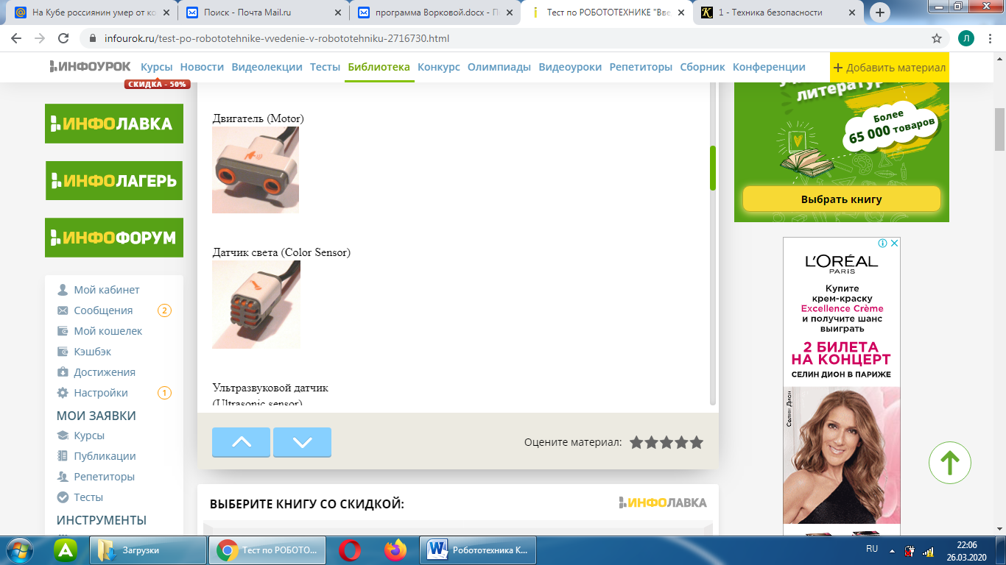

Датчик света (Color Sensor)

Ультразвуковой датчик
(Ultrasonic sensor)
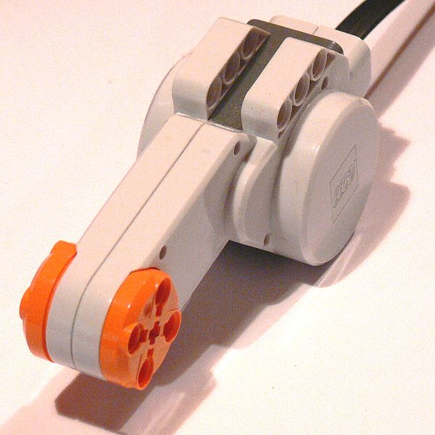

Датчик звука (Sound sensor)
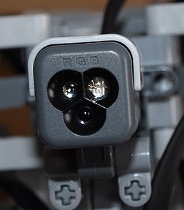

Датчик нажатия (Touch sensor)

Вопрос № 7

Подключите в нужный порт (соедини стрелками)

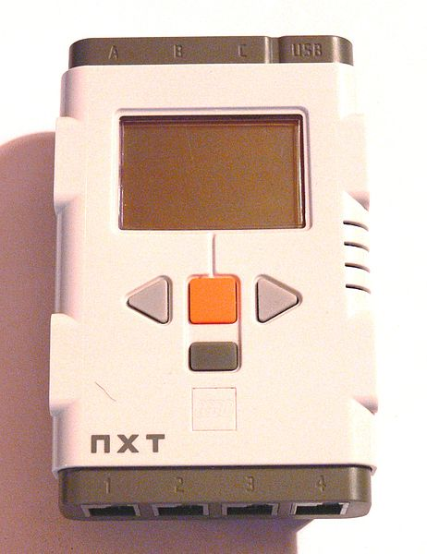
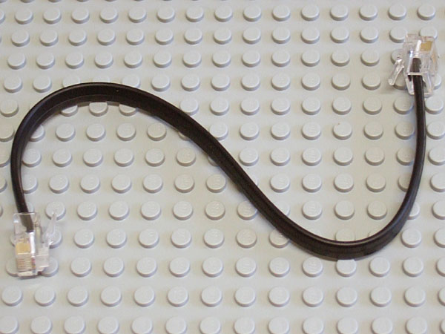
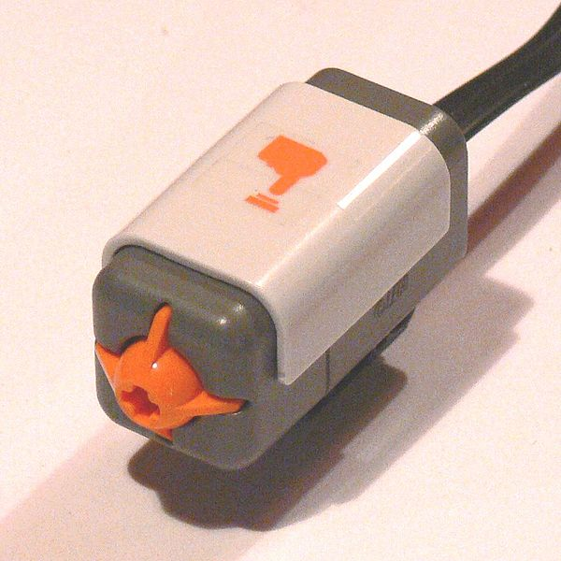
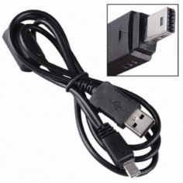
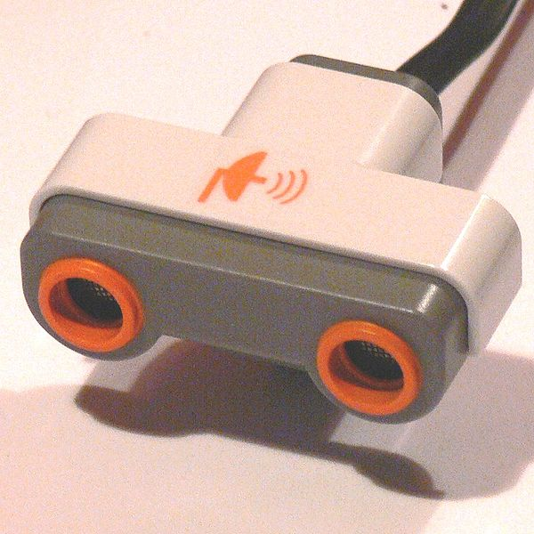

Вопрос № 8
Расположите в правильной последовательности этапы выполнения работы по созданию робота

Устранение недочетов
Программирование робота
Поиск нужных деталей
Разработка модели робота
Проверка робота на практике
Сборка робота
Вопрос № 9
Расположи «полную палитру» среды программирования NXT в правильной последовательности



Вопрос № 10 (продолжи фразу)
Сервомотор – это…

